**Матрашило Ева Лаврынова (Matryszyłowna Ewa)**

4 мая 1796 г – крещение (НИАБ 136-13-894, лист 29, №51/1796-р (ориг)).

**НИАБ 136-13-894:** Лист 29. **Метрическая запись №51/1796-р (ориг).**

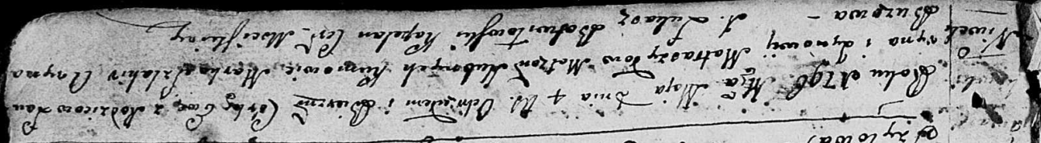

Дедиловичская Покровская церковь. 4 мая 1796 года. Метрическая запись о крещении.

Matraszyłowna Ewa – дочь родителей с деревни Нивки.

Matraszyło Ławryn – отец.

Matraszyłowa Zynowija – мать.

Szlakir Markо - кум.

Buzowa Aryna - кума.

Butwilowski Lukasz – ксёндз, капеллан Мстижской церкви.